**FUNDAÇÃO CENTRO DE ANÁLISE, PESQUISA E INOVAÇÃO TECNOLÓGICA - FUCAPI**

**RELAÇÕES ENTRE CONJUNTOS REFLEXIVAS (SIMÉTRICA OU NÃO SIMÉTRICA)**

# Manaus - Amazonas

**Maio, 2016**

**FUNDAÇÃO CENTRO DE ANÁLISE, PESQUISA E INOVAÇÃO TECNOLÓGICA - FUCAPI**

Relatório do trabalho prático da disciplina Matemática Discreta sobre Relações entre conjuntos (simétrica ou não simétrica).

# Manaus - Amazonas

**Maio, 2016**

**Nomes e Matriculas**

Rafael Araújo | RA: 072188

Genilson Ferreira | RA: 070877

Ronilson Batista | RA: 157793

Adriano Martins | RA: 112588

**1 - Uma explicação sobre relações e suas propriedades.**

Propriedades de relações: Em muitas aplicações da computação aparecem relações sobre um conjunto A em vez de relações de A em B.

Definição: Uma relação R sobre um conjunto A é dita reflexiva se (a,a) ∈ R para todo a∈A, ou seja, se aRa para todo a∈A.  
Uma relação R sobre A é dita irreflexiva se (a,a)∉R para todo a∈A. Ou seja: R é reflexiva se todo elemento a∈A está relacionado consigo mesmo e é irreflexiva se nenhum elemento está relacionado consigo mesmo.

**Exemplo:**  
a) A = {(a,a) | a ∈ A}: a relação de igualdade no conjunto A.  
Resp. Por definição, (a,a)∉R, ∀a∈A.  
b) R = {(a,b) ∈ AxA | a≠b}  
Resp. Irreflexiva pois (a,a)∉R, ∀a∈A.  
c) Seja A={1,2,3} e R={(1,1),(1,2)}

Então: R não é reflexiva pois (2,2)∉R

R não é irreflexiva pois (1,1)∈R

**Definição Simétrica:** Uma relação R sobre um conjunto A é dita simétrica se sempre que (a,b)∈R, então (b,a)∈R. Nota que R sobre A é uma relação não simétrica se para algum a,b∈A for verificado que (a,b)∈R e (b,a)∉R.  
**Definição Assimétrica**: Uma relação R sobre um conjunto A é dita assimétrica se sempre que (a,b)∈R, então (b,a)∉R. Uma relação R sobre A é não-assimétrica se para algum a,b∈A for verificado que (a,b)∈R, e (b,a)∈R.

**Definição Assimetria**: Uma relação R sobre um conjunto A é dita assimétrica se sempre que (a,b)∈R e (b,a)∈R, então a=b. Equivalentemente, se a≠b ,então (a,b)∉R ou (b,a)∉R. Uma relação R sobre A é não-assimétrica se existir a,b∈A com a≠b e tanto (a,b)∈R como (b,a)∈R.

**Propriedades de Relações**  
  
Para verificar se estas propriedades são validas ou não para uma certa relação R, deve-se notar que: uma propriedade não é válida em geral se puder ser encontrada uma situação onde ela não pode ser verificada; se não houver situação em que a propriedade falha, deve se concluir que a propriedade é sempre válida.

Exemplo: Seja A=Z (o conjunto dos inteiros) e seja R a relação R={(a,b)∈AxA | a≥b}. Determine se R é simétrica, assimétrica ou antissimétrica.  
  
Resp. Simetria: se a≥b, então não é sempre verdade que b≥a (exemplo: 2≥1 mas 1<2) -> R é não-assimetrica.  
Assimetria: R é não-assimétrica pois se a=2 e b=2 temos aRb e bRa.  
Antissimétria: R é antissimétrica pois a≥b e b≥a -> a=b.

**2 – Descrição de implementação**

1. Com os parâmetros de N e M verifica-se quais números que serão utilizados para gerar os pares ordenados. Com o parâmetro Q, geramos os pares ordenados apenas com os números entre N e M.
2. cria-se os pares ordenados simétricos a partir do pares ordenados
3. remove-se todos os pares repetidos da lista de pares simétricos. Isto é feito comparando a os pares ordenados com os pares ordenados simétricos, se os pares forem iguais, remove-se um.
4. Lista-se os pares ordenados simétricos na tela

**3 – Explicação sobre fecho e relações**

Uma relação binaria p* em um conjunto S é fecho de uma relação p em S

a propriedade p se:

* p* tem a propriedade P
* p <= p*
* p* é subconjunto de qualquer outra relação em S que inclua p e tenha a propriedade P.

Exemplo:

S= { 0,1,2,3}

R= {(0,0), (0,1), (1,0), (1,2), (1,1)}

R*= { (0,0), (0,1), (1,0), (1,2), (1,1), (2,2), (3,3)} = fecho reflexivo

R* = {..., (2,1)} = fecho simétrico

**4 – Uma explicação sobre as estruturas de dados utilizadas no programa**

A estrutura de dados utilizada no programa foi as listas genéricas (List<string>), ou seja pilhas.

Basicamente foram utilizadas três listas, uma lista para pares ordenados não simétricos, uma lista contento pares ordenados simétricos e não simétricos a ultima lista e composto apenas por pares ordenados simétricos, pois a lista mencionada anteriormente continha pares ordenados repetidos.

**6 – Link da implementação no GITHUB**

[**https://github.com/g3ferreira/REP-MDiscreta.git**](https://github.com/g3ferreira/REP-MDiscreta.git)

**7 – Tutorial para execução do sistema**

**Obs: a aplicação é executável apenas no sistema operacional Windows 7, Windows 8.x e Windows 10.x**

1 - Executar o arquivo o executável abaixo:

**\REP-MDiscreta\MDRelacaoSimetrica.exe**

2 – Preencher os parâmetros:

N: numero inicial do range para pares ordenados

M: numero final do range para pares ordenados

Q: quantidade de pares ordenados a gerar

3 – Clicar no botão Executar e Analisar os resultados.

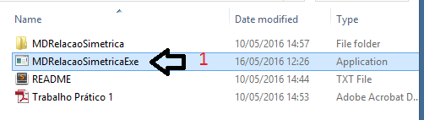

Figura . Executar o sistema

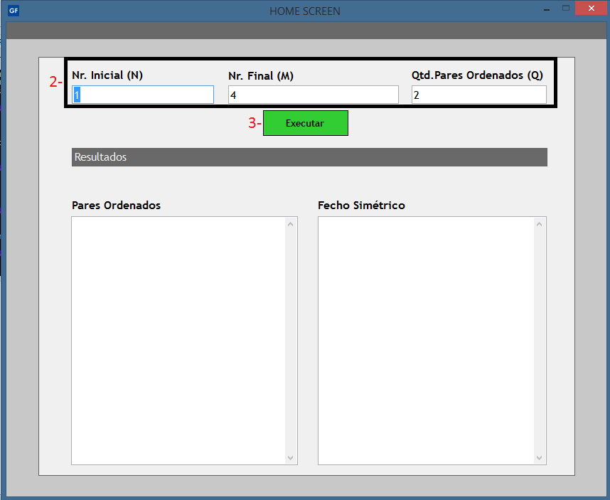

Figura Preencher parâmetros

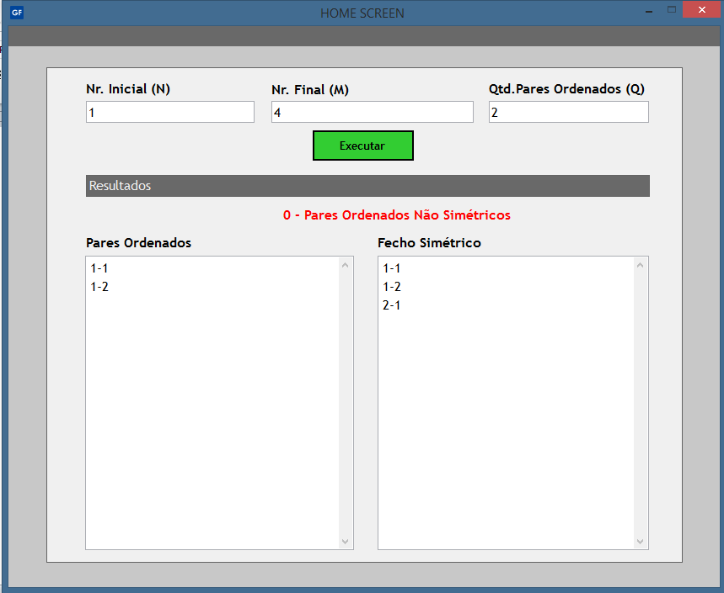

Figura Executar e analisar resultado

**5 – Referências Bibliográficas (cuidado ao referenciar paginas da Internet)**

[**http://www.inf.ufsc.br/~mauro/ine5403/slides_novos/zpdfs_ppts/p52relproprs.pdf**](http://www.inf.ufsc.br/~mauro/ine5403/slides_novos/zpdfs_ppts/p52relproprs.pdf)